14-20 november 2019

14 november
Autumn Landscape, Vermont, 1865, Frederic Edwin Church

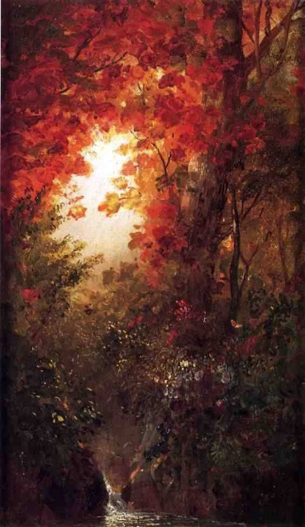

Vandaag een romantisch herfstschilderij uit de 19e eeuw. Herfstkleuren die door het lage nog felle zonlicht intens geaccentueerd worden.

15 november
Rembrandt, Joods bruidje

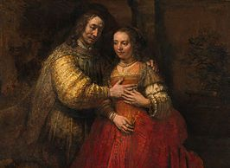
Even nog terug naar gisteren en bewonderend genieten van dit meesterwerk. Het was weer fijn met jou.

16 november
John Caple

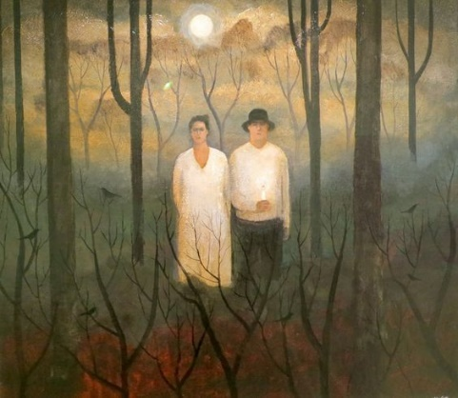

Hier weer eens een schilderij van John Caple. Zeg het maar. Het mag bij mij zeker boven mijn bed hangen. En dan het eens zeggen wat het wil uitdrukken.

17 november
Ilya Repin, A Fisher-girl, 1874

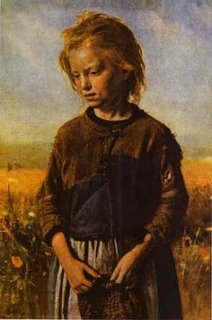
Ook dit schilderij mag er zijn. Als je ernaar kijkt wordt je als het ware in de gedachtewereld van het meisje getrokken, zonder dat je kennis neemt, je voelt het. Het meisje is nog jong en kwetsbaar, maar heeft al de harde kant van het leven ervaren. ze is afscheid aan het nemen van haar kind-zijn en beseft als sfeer wat haar te wachten staat.Maar erger, misschien heeft ze nooit kind kunnen zijn? Prachtig en intens en met liefde geschilderd. Net als Rembrandt met veel licht

18 november
Voor jou vandaag een schilderij waarvan ik de naam van de maker niet ken. Fraaie spiegeling in het water, en staat het gebouw ook in het water?

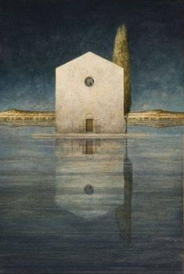
19 november
Marc Chagall

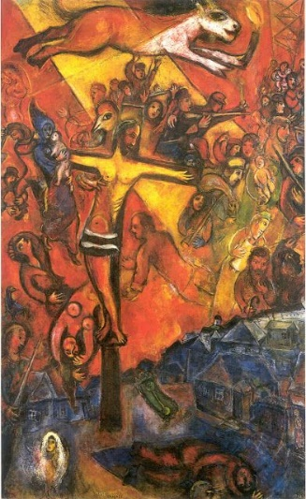

Dan het schilderij. Hier geef ik geen inhoudelijk commentaar op, je moet er naar kijken en je eigen associaties opmerken. Het is alsof je je in een mystieke droomwereld beweegt waar geen tijd is alleen 'gebeuren'. Blauw-oranje-geel geeft een bijzonder warme indruk.

20 november
Piet Mondriaan

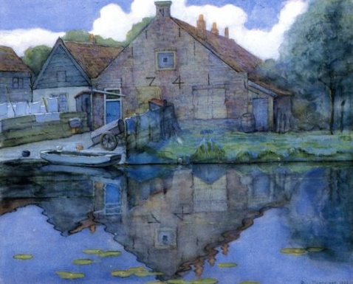

Net als bijvoorbeeld Monet (kathedraal van Rouen, kopie ervan hing in onze huiskamer in Boxmeer (boven de piano)), schilderde Mondriaan boerderijen steeds opnieuw vanuit hetzelfde perspectief, maar in een ander seizoen of weertype. Zo ook dit vervallen boerderijtje uit 1741. ja heel mooi , zeker je als de de andere afbeeldingen ernaast legt. Geniet jij er ook van? Merk het typerend blauw van Mondriaan op.

